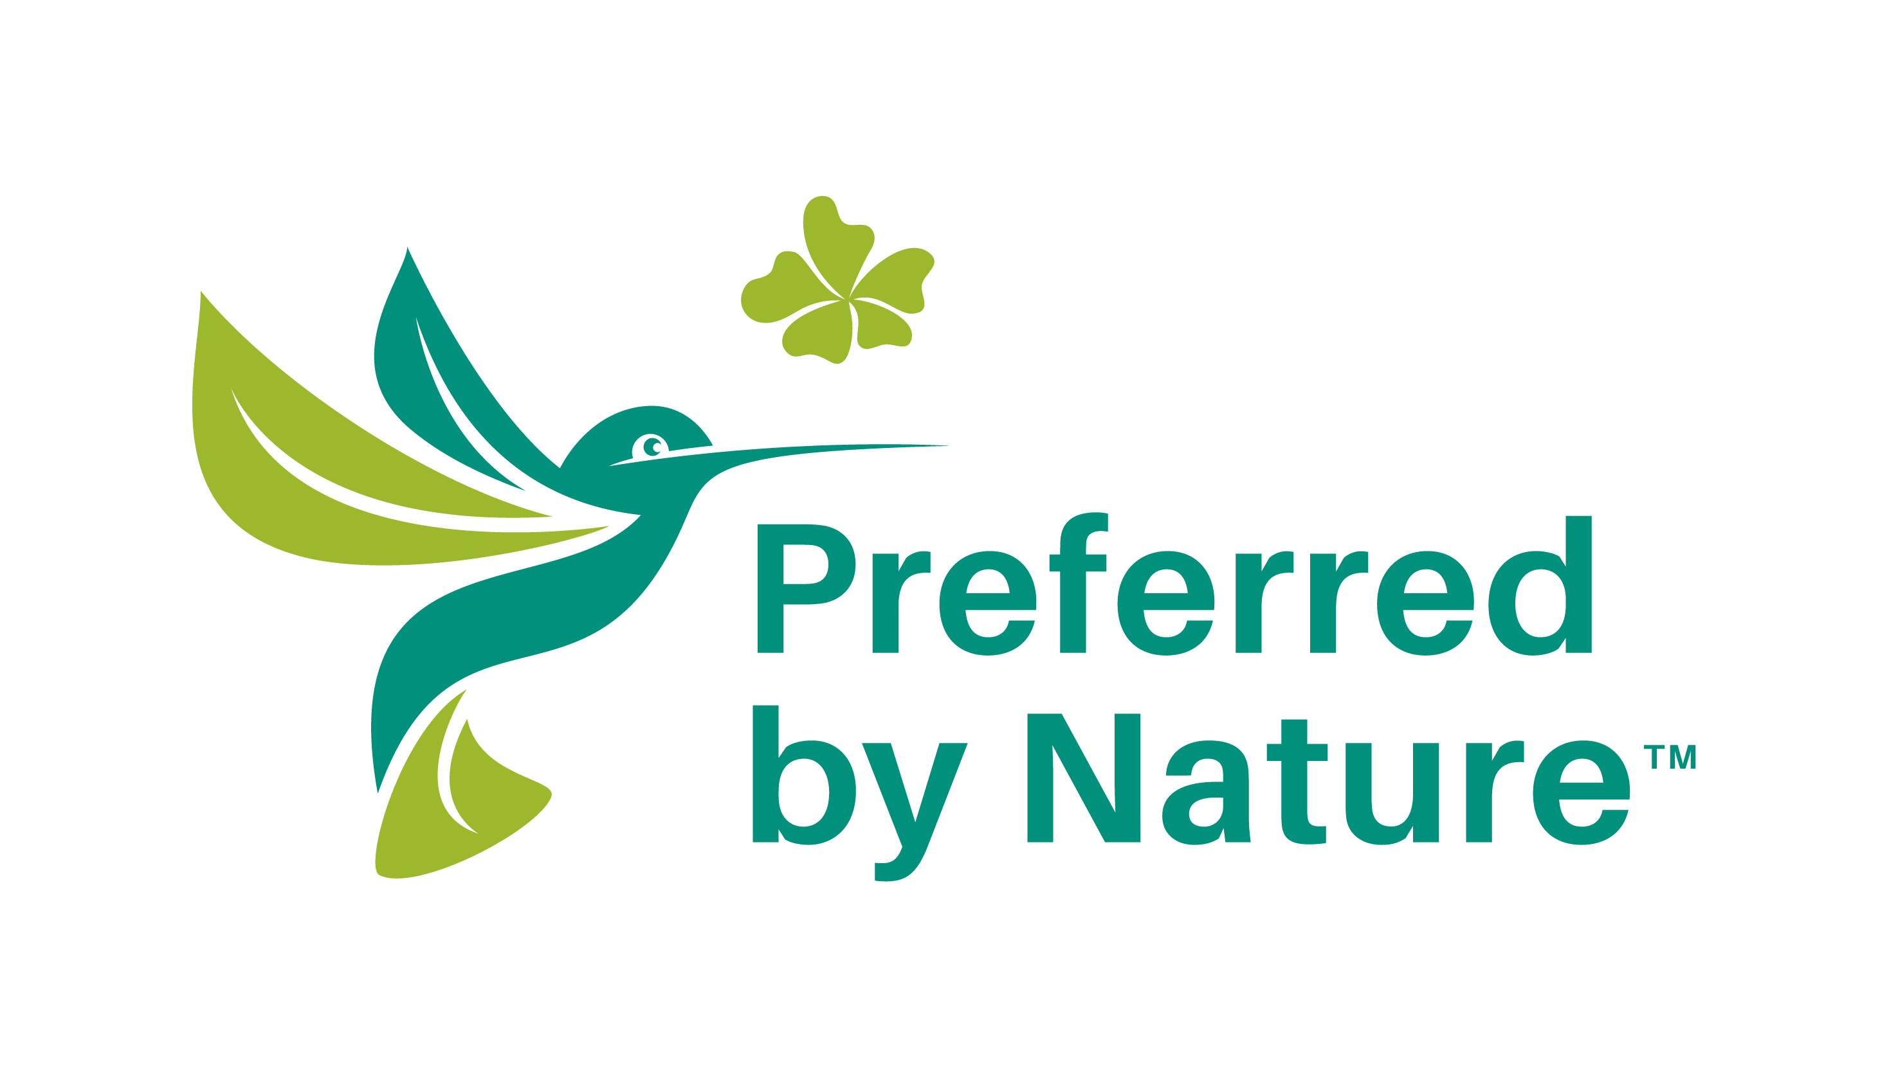

Ārpakalpojuma līguma paraugs nesertificētiem apakšuzņēmumiem

PARAUGS
Ārpakalpojuma līgums
Nesertificētiem apakšuzņēmumiem
Februāris 2022

Ievads
Svarīgi
Šis dokuments ir izvilkums (1. pielikums) no „ Vadlīnijas FSC™ produktu ražošana izmantojot ārpakalpojumus” (“Guide to outsourcing of FSC™ production activities”) rokasgrāmatas, ko Preferred by Nature (NEPCon) sniedz kā palīdzību, ja Jūs izmantojiet ārpakalpojumus kā daļu no FSC sertificētās produkcijas ražošanas un, kas ir izstrādāta, lai sniegtu nepieciešamo informāciju, lai nodrošinātu atbilstību piemērojamajiem FSC standartiem un politikām.
Ārpakalpojuma sniegšanas līguma paraugs ir izveidots, lai palīdzētu Jums atbilst FSC Chain of Custody (CoC) standarta (FSC-STD-40-004 V3-0) prasībām, sniedzot ieskatu, kā šis līgums varētu būt strukturēts.
Šis ir atbalsta rīks, kuru Jūs drīkstat izmantot brīvprātīgi, kad veidojat sava uzņēmuma specifiskās procedūras. Šo paraugu nedrīkst pielietot 1:1. Jums vienmēr jāiekļauj un jāpielāgo procedūras atbilstoši Jūsu uzņēmumam.
Šī dokumenta izmantošana nav obligāta, lai iegūtu sertifikātu, un, tā nenozīmē nekādu garantiju vai pārliecību par Jūsu uzņēmuma faktisko procedūru atbilstību.
Lai gan mēs esam centušies aptvert visas standarta prasības, mēs nesniedzam nekādas garantijas par šī parauga līguma pilnīgumu.
PIEZĪME: Šī ārpakalpojuma līgum aparaugs ir sagatavots kā palīgs sertifikāta turētājiem visa pasaulē. Tādēļ šajā dokumentā tiek lietots FSC Prečzīmes simbols TM. Daudzās valstīs ir pieejams reģistrētās prečzīmes simbols ®. Jums iespējams jāaizvieto TM simbols veidojot sava uzņēmuma specifiskās proceduras.

PARAUGS

Ārpakalpojuma līgums nesertificētiem apakšuzņēmumiem

Sertifikāta turētājs (uzņēmums), sertifikāta kods:
Kontaktpersona uzņēmumā saistībā ar FSC sertifikāciju:
Ārpakalpojuma sniedzējs - apakšuzņēmums:
Apakšuzņēmuma kontaktpersona:
Apakšuzņēmuma adrese:
Ārpakalpojuma apraksts:

Vispārīgie ārpakalpojuma sniegšanas noteikumi:

- Apakšuzņēmums ievēro visas piemērojamās sertifikācijas prasības un FSC sertifikāta turētāja procedūras, kas saistītas ar ārpakalpojumu darbību;
- Apakšuzņēmums izseko un kontrolē visus materiālus, kuri, ar ārpakalpojuma palīdzību, tiek izmantoti FSC sertificētos produktos, lai nodrošinātu, ka ārpakalpojumu sniegšanas laikā tie netiek pakļauti sajaukšanai ar citiem materiāliem.
- Apakšuzņēmums izmanto tikai to materiālu, kuru nodrošina FSC sertifikāta turētājs, produktiem, uz kuriem attiecas šis ārpakalpojumu līgums.
- Apakšuzņēmums veic uzskaiti par izejmateriāliem, gatavo produkciju un piegādes dokumentāciju, kas saistīta ar visu apstrādāto materiālu ārpakalpojuma līguma ietvaros.
- FSC sertifikāta turētājs izsniedz gala rēķinu par FSC sertificētiem produktiem ārpakalpojuma līguma ietvaros.
- Apakšuzņēmums neizmanto FSC vai Preferred by Nature preču zīmes reklāmas nolūkos vai uz jebkādiem produktiem, kas nav iekļauti šajā ārpakalpojumu līgumā.
- Apakšuzņēmums nedrīkst tālāk nodot materiāla apstrādi citam uzņēmumam.
- Līgumslēdzējs ļauj Preferred by Nature veikt savas darbības revīziju, tostarp novērtēšanu uz vietas, kā daļu no FSC sertifikāta turētāja revīzijas.
- Apakšuzņēmums apņemas ievērot FSC pamatprasības attiecībā uz darbaspēku, kas aprakstītas FSC sertifikāta turētāja procedūrās, kā norādīts turpmāk (galvenie punkti):
7.2. Organizācija neizmanto bērnu darbu.
7.3. Organizācija novērš visus piespiedu un obligātā darba veidus.
7.4. Organizācija nodrošina, ka nodarbinātībā un profesijā netiek pieļauta diskriminācija.
7.5. Organizācija ievēro biedrošanās brīvību un efektīvas tiesības uz koplīgumu slēgšanu.

Īpašie šī ārpakalpojuma līguma nosacījumi:

- {JA PIEMĒROJAMS} Apakšuzņēmums FSC sertifikāta turētāja piešķirtos FSC marķējumus piemēro tikai FSC sertificētiem produktiem, kuri iekļauti FSC sertifikāta turētāja darbības tvērumā un uz kuriem attiecas šī ārpakalpojuma līgums.
- {PAPILDUS NOSACĪJUMU SARAKSTS, KURŠ ATTIECINĀMS UZ ŠO ĀRPAKALPOJUMA SNIEGŠANAS LĪGUMU}

Sertifikāta turētājs (uzņēmuma nosaukums, pārstāvis, amats) | Apakšuzņēmums (uzņēmuma nosaukums, pārstāvis, amats)
Paraksts________________________ | Paraksts____________________________
Datums ____________________________ | Datums ________________________________

www.preferredbynature.org
FSC™ A000535 | PEFC/09-44-02
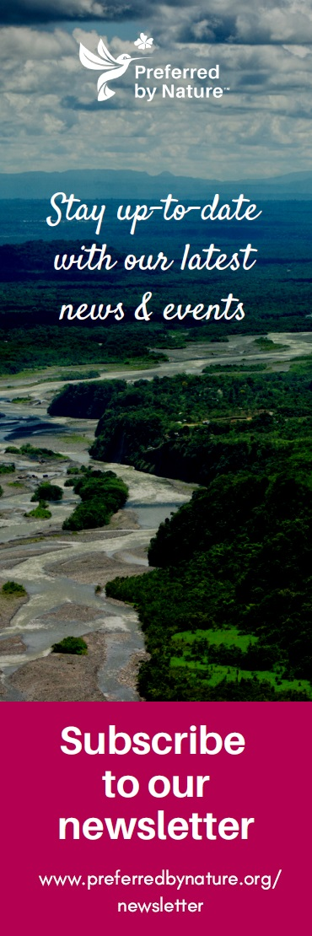

Par Preferred by Nature (NEPCon)
Preferred by Nature ir starptautiska bezpeļņas organizācija, kas strādā, lai rosinātu spējas un apņemšanos veicināt ilgtspējību. Vairāk kā 20 gdus mēs strādājam, lai veicinātu ilgtspējīgu zemes izmantošanu un atbildīgu mežsaimniecības rezultātā iegūtu produktu tirdzniecību. Mēs to daram darbojoties ar inovatīvajiem projektiem, ceļot kapacitāti un ilgtspējīgu pakalpojumu sniegšanu.
Mēs esam akreditēti ilgtspējīgas shēmas sertificētāji, piemēram, FSC TM, PEFC, RSPO un SBP. Mēs piedāvājam piegādes ķēdes sertifikāciju balstoties uz SAN / Rainforest Alliance standartiem. Mēs arī sertificējam LegalSource™ un Ogļsķābās gāzes nospieduma pārvaldības standartu. Mūsu pašpārvaldes nodaļa veicina un sniedz sertificēšanas pakalpojumu. Ieguvums no sertificēšanas darbībām ļauj atbalstīt Preferred by Nature bezpeļņas aktivitātes.
Preferred by Nature ir ES atzīta uzraudzības organizācija saskaņā ar ES Kokmateriālu regulu.

Kontakti
Preferred by Nature OÜ
Filosoofi 31 l Tartu 50108 l Estonia
info@preferredbynature.org
Phone: +372 7 380 723 l CVR: 10835645

